МОЛДАВСКИЙ ГОСУДАРСТВЕННЫЙ УНИВЕРСИТЕТ
Факультет Математики и Информатики
Департамент Информатики

Лабораторная работа № 4
Продвинутые объекты в JavaScript

Проверил: asist.univ.. Н. Нартя
Выполнила: Грушак Сабрина IA2503

Кишинев, 2026
Цель работы:
Познакомиться с классами и объектами в JavaScript, научиться создавать классы, использовать конструкторы и методы, а также реализовать наследование.

Условие
Нужно создать консольное приложение, моделирующее систему инвентаря, где можно добавлять предметы, изменять их свойства и управлять ими.

Шаг 1. Создание класса Item
Создаю класс Item, который будет представлять предмет в инвентаре.
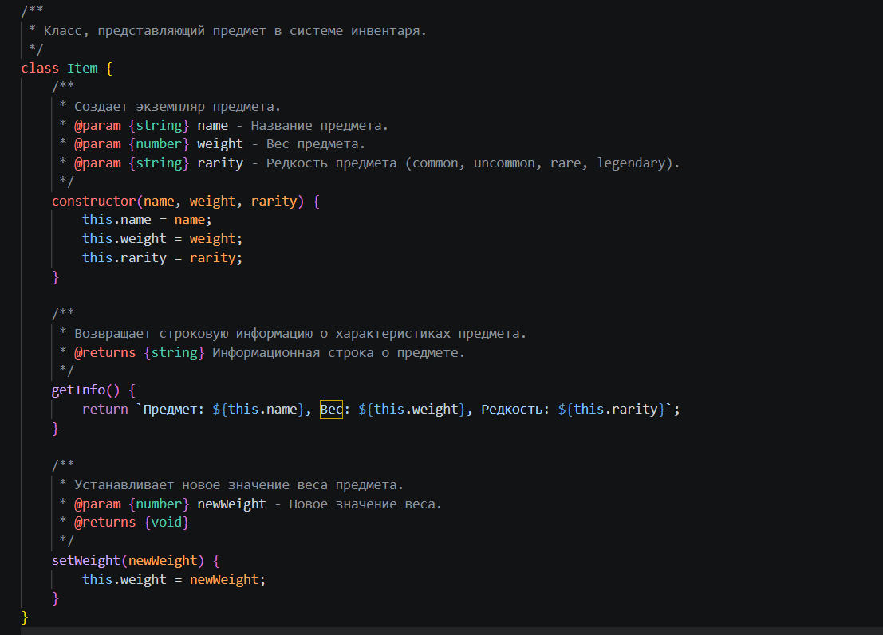

Шаг 2. Создание класса Weapon
Создаю класс Weapon, который расширяет Item.
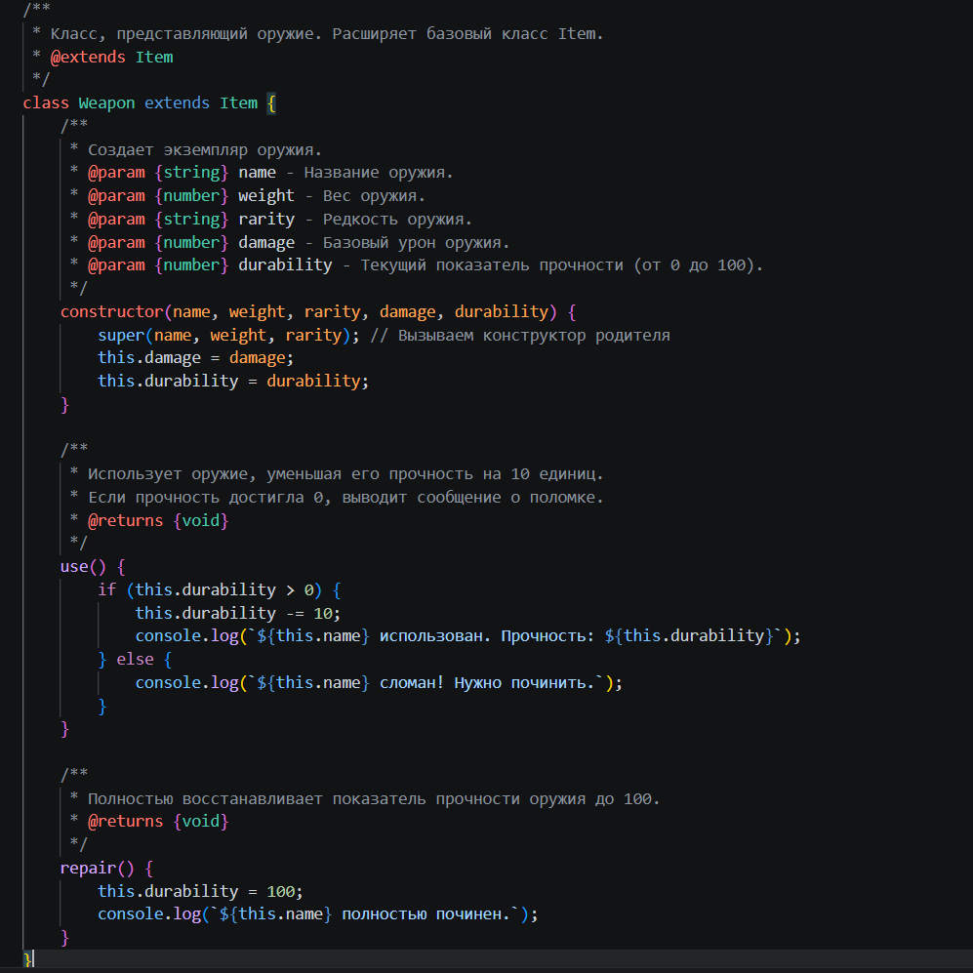

Шаг 3. Тестирование
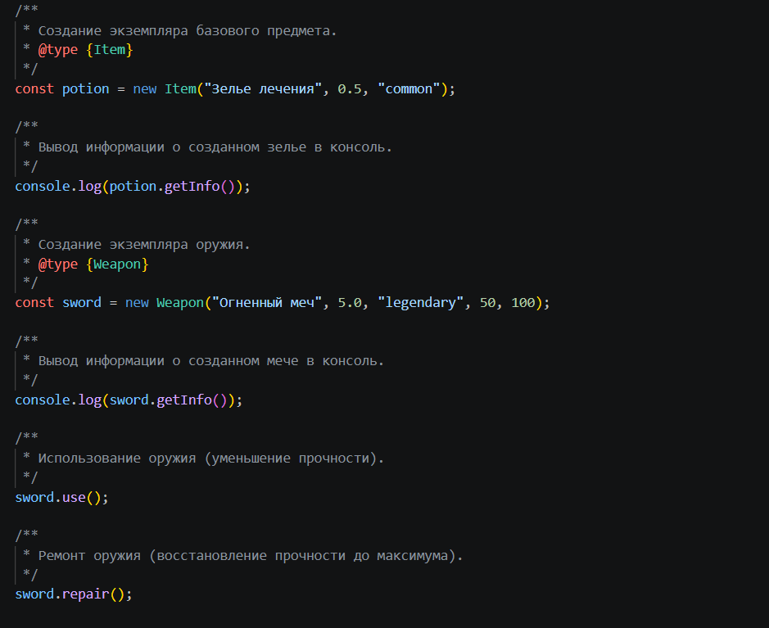

Шаг 4. Функция-конструктор и опциональная цепочка
- Опциональная цепочка (?.) – используйте ее при доступе к свойствам объекта, чтобы избежать ошибок.
- Создание функции-конструктора:
  - Переписываю классы Item и Weapon, используя функции-конструкторы вместо class.
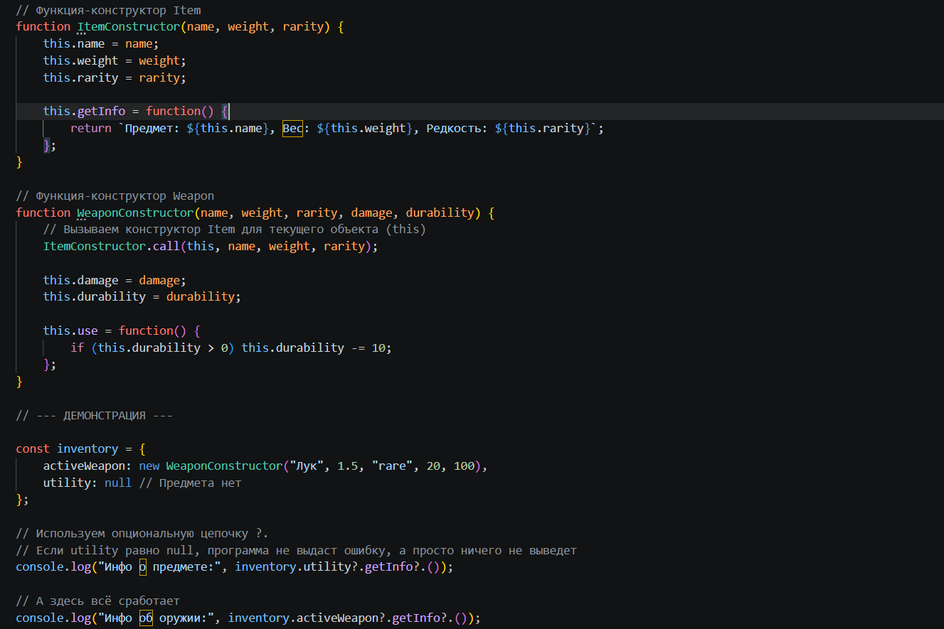

Вывод программы
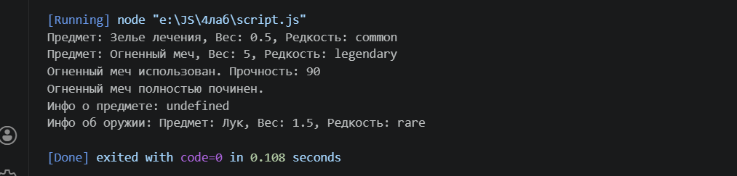
Контрольные вопросы
- Какое значение имеет this в методах класса?
this в методах класса ссылается на текущий экземпляр объекта, который был создан на основе этого класса. Он позволяет коду внутри метода «понимать», с данными какого именно конкретного объекта он сейчас работает, обеспечивая доступ к его свойствам и другим методам.
- Как работает модификатор доступа # в JavaScript?
Модификатор # делает свойство или метод класса приватным, полностью скрывая его от внешнего мира. К таким данным невозможно обратиться или изменить их за пределами фигурных скобок самого класса, что гарантирует защиту внутренней логики объекта от случайных вмешательств извне.
- В чем разница между классами и функциями-конструкторами?
Классы являются современным «синтаксическим сахаром» над функциями-конструкторами, предлагая более чистый и безопасный синтаксис. В отличие от функций-конструкторов, классы нельзя вызвать без оператора new, они всегда работают в строгом режиме (strict mode) и делают структуру наследования гораздо более наглядной и простой для понимания.

Вывод
В ходе выполнения работы была разработана программная модель системы инвентаря на языке JavaScript. Реализованная архитектура базируется на принципах объектно-ориентированного программирования: использование базового класса Item позволило унифицировать хранение общих характеристик предметов (название, вес, редкость), а применение наследования в классе Weapon обеспечило расширение функционала специфическими параметрами урона и прочности.

